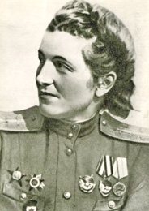
Магуба Гусейновна Сыртланова
(1912 - 1971)
Магуба Гусейновна Сыртланова—Герой Советского Союза. Старший лейтенант гвардии, заместитель командира эскадрильи 46-го гвардейского Таманского женского авиационного полка ночных бомбардировщиков.
В Советской Армии с июля 1941 года, призвана Тбилисским горвоенкоматом. На фронтах Великой Отечественной войны — с декабря 1942 года. Сражалась на Северном Кавказе, Таманском полуострове, в Крыму, Белоруссии, Польше и в Восточной Пруссии. В боях проявляла исключительную смелость, мужество и отвагу, совершила 780 боевых вылетов с боевым налётом 928 часов, сбросила 190 тонн бомбового груза. В самых сложных метеорологических условиях Сыртланова с большой точностью выводила группы самолётов в заданные районы.
После войны М. Г. Сыртланова жила в столице Татарстана — городе Казани. Была персональной пенсионеркой.
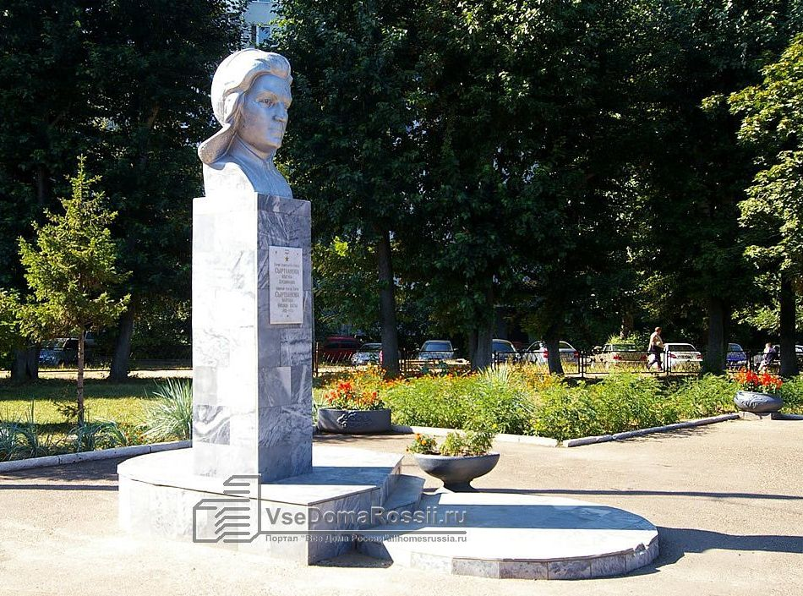
Умерла 1 октября 1971 года, похоронена на Татарском кладбище Казани.

Памятник Магубе Сыртлановой в Казани

